Министерство образования Республики Беларусь
Учреждение образования
«Белорусский государственный университет информатики и радиоэлектроники»
Факультет информационных технологий и управления
Кафедра интеллектуальных информационных технологий

ОТЧЁТ
по лабораторной работе № 3
по курсу «Естественно-языковой интерфейс интеллектуальных систем»
«Автоматическое реферирование документов»
Вариант 4

Выполнили:
Студенты гр. 321702 Бузычков Н. Ф.
Котко П. А.
Халилов Р. Э.

Проверил: Крапивин Ю. Б.

Минск 2026
Цель работы:
Освоить на практике основные принципы автоматического реферирования документов с учётом функционала, предоставляемого технологией OSTIS. Спроектировать и программно реализовать систему автоматического реферирования, построить тестовую коллекцию документов и оценить точность и быстродействие системы для текстов разных предметных областей и естественных языков.
Задание:
Разработать систему автоматического реферирования текстовых документов методом sentence extraction, удовлетворяющую требованиям методических указаний:
• на входе — текстовые документы одинакового размера (например, 10 страниц формата А4), содержащие тексты из предметных областей на естественных языках согласно варианту;
• на выходе — активная ссылка на исходный документ и построенный реферат документа, состоящий из двух разделов: классического реферата и реферата в виде списка ключевых слов;
• наличие средств сохранения в файл и распечатки полученной на выходе информации;
• интерфейс системы должен быть предельно простым и доступным для пользователей любого уровня, содержать понятный набор инструментов и средств, а также help-средства.
Параметры варианта 4 и место их реализации приведены в таблице 1.
Таблица 1 – Параметры варианта 4 и место их реализации
Параметр | Значение | Где реализовано
Язык текста | русский, немецкий | izbornik/text: морфология (pymorphy3 — русский, основы Snowball — немецкий), стоп-слова data/stopwords/ru.txt и de.txt, правила разбиения на предложения для обоих языков
Методика | Sentence extraction + OSTIS | izbornik/weights.py и summary.py — формулы и отбор предложений; izbornik/ostis — база знаний, sc-агент построения реферата, онтология kb/section_subject_domain_of_summarization
Предметная область | научные статьи по computer science, сочинения по литературе | тестовая коллекция data/collection (по 10 документов каждой области), классы concept_scientific_article_on_computer_science и concept_essay_on_literature в онтологии

Система получила название «Изборник» — по древнерусскому «Изборнику» 1073 года, сборнику выдержек, избранных из больших текстов. Система делает то же самое: выбирает из документа наиболее значимые предложения и слова.
Используемые библиотеки и их назначение:
Система реализована на языке Python 3.14; минимальные версии сторонних компонентов зафиксированы в файле requirements.txt, версии клиентов OSTIS — строго, в соответствии с версией ostis-системы. Готовых библиотек автоматического реферирования в работе нет: разбиение на предложения, формулы весов, отбор предложений, поиск именных групп и мера качества ROUGE реализованы с нуля.
Веб-интерфейс:
• FastAPI 0.136.1 — веб-фреймворк: маршруты страниц, сохранения в файл, версии для печати, загрузки своего документа, реферата вручную и игровой надстройки;
• Uvicorn 0.46.0 — ASGI-сервер; система поднимается командой python run.py и открывается по адресу http://127.0.0.1:8030/;
• Jinja2 3.1.6 — шаблоны страниц; python-multipart — разбор формы с файлом.
Обработка текста:
• pymorphy3 2.0.6 — морфологический анализ русского языка: начальная форма, часть речи, падеж, род и число (согласование в именных группах), склонение группы в именительный падеж, признаки имён, фамилий и отчеств;
• NLTK 3.9.2 — используется только стеммер Snowball для немецкого языка; загрузки данных NLTK он не требует;
• python-docx 1.2.0, pypdf 6.10.2, beautifulsoup4 4.14.3 — извлечение текста из загружаемых документов DOCX, PDF, HTML; python-docx также формирует реферат в формате DOCX.
Технология OSTIS:
• py-sc-client 0.3.0 — клиент sc-сервера: создание элементов, поиск по шаблонам, содержимое sc-ссылок, загрузка текста SCs, подписка на события;
• py-sc-kpm 0.2.0 — sc-агенты и модули на Python: класс ScAgentClassic, создание, инициирование и ожидание действий;
• ostis-система NIKA (sc-machine 0.8.0, sc-web) в контейнерах Docker — sc-память, sc-сервер (ws://localhost:8090) и визуализация базы знаний (http://localhost:8000).
Сборка коллекции, оценка и тестирование:
• httpx 0.28.1 — загрузка исходных страниц КиберЛенинки и Википедии;
• matplotlib 3.10.8 — графики и схемы отчёта; для работы системы не требуется;
• pytest 9.1.1 — автоматические тесты, включая проверки на живой ostis-системе;
• Node.js — необязательная среда выполнения для тестов правил сапёра и боя, написанных на JavaScript; при её отсутствии эти тесты пропускаются.
Информация о тестовой коллекции документов
Тестовая коллекция data/collection содержит 20 документов — по пять в каждой группе «язык × предметная область». Методические указания требуют документов одинакового размера, например 10 страниц формата А4. Объём задан как 10 страниц машинописного текста по 1800 знаков — 18 000 знаков — с допуском ±10 %. Фактически объём документов — от 16 415 до 18 759 знаков (в среднем 17 956, стандартное отклонение 750), то есть от 9,1 до 10,4 страницы. Состав коллекции приведён в таблице 2.
Таблица 2 – Состав тестовой коллекции
№ | Документ | Группа | Источник | Знаков | Предло-жений | Эталон, знаков
1 | Метод автоматического поиска структуры и параметров нейронных сетей для решения задач обработки информации | русский, CS | КиберЛенинка | 16 565 | 82 | 1 251
2 | Антипаттерны в проектировании баз данных | русский, CS | КиберЛенинка | 17 996 | 118 | 3 581
3 | Параллельный модуль для криптографической защиты файлов | русский, CS | КиберЛенинка | 16 415 | 126 | 1 522
4 | Семантические модели и метод согласованной разработки баз знаний | русский, CS | КиберЛенинка | 18 192 | 85 | 1 646
5 | Анализ методов компьютерного зрения, перспективных для применения в агропромышленном комплексе | русский, CS | КиберЛенинка | 18 317 | 136 | 650
6 | Künstliches neuronales Netz | немецкий, CS | Википедия (de) | 18 203 | 145 | 1 155
7 | Compiler | немецкий, CS | Википедия (de) | 18 154 | 130 | 1 220
8 | Betriebssystem | немецкий, CS | Википедия (de) | 18 047 | 122 | 2 285
9 | Informationssicherheit | немецкий, CS | Википедия (de) | 18 607 | 129 | 1 211
10 | Semantic Web | немецкий, CS | Википедия (de) | 18 231 | 103 | 1 417
11 | Евгений Онегин | русский, литература | Википедия (ru) | 16 455 | 145 | 858
12 | Мастер и Маргарита | русский, литература | Википедия (ru) | 18 391 | 126 | 3 898
13 | Преступление и наказание | русский, литература | Википедия (ru) | 18 194 | 112 | 2 506
14 | Мёртвые души | русский, литература | Википедия (ru) | 18 016 | 167 | 691
15 | Горе от ума | русский, литература | Википедия (ru) | 16 662 | 103 | 685
16 | Die Leiden des jungen Werthers | немецкий, литература | Википедия (de) | 18 505 | 111 | 1 988
17 | Effi Briest | немецкий, литература | Википедия (de) | 18 094 | 82 | 2 145
18 | Die Verwandlung | немецкий, литература | Википедия (de) | 18 583 | 123 | 832
19 | Die Räuber | немецкий, литература | Википедия (de) | 18 759 | 148 | 1 586
20 | Im Westen nichts Neues | немецкий, литература | Википедия (de) | 18 731 | 142 | 1 626

Источники подобраны так, чтобы у каждого документа был эталон для оценки точности, составленный человеком:
• научные статьи по computer science на русском языке — статьи с портала КиберЛенинка под лицензией CC BY; эталон — авторская аннотация и ключевые слова. Одна из статей — работа Н. А. Гулякиной и И. Т. Давыденко (БГУИР) о семантических моделях баз знаний на основе технологии OSTIS;
• научные тексты по computer science на немецком языке — статьи немецкой Википедии (нейронные сети, компиляторы, операционные системы, информационная безопасность, семантическая паутина); эталон — вводный раздел статьи, который по правилам Википедии кратко излагает её содержание;
• «сочинения по литературе» — литературоведческие статьи русской и немецкой Википедии о произведениях школьной программы: «Евгений Онегин», «Мастер и Маргарита», «Преступление и наказание», «Мёртвые души», «Горе от ума»; «Die Leiden des jungen Werthers», «Effi Briest», «Die Verwandlung», «Die Räuber», «Im Westen nichts Neues». Эталон — вводный раздел.
Эталон из текста документа удалён: иначе система «находила» бы его в тексте, и оценка точности была бы завышена. Это проверяется автотестом.
Коллекцию собирает сценарий tools/build_collection.py. Статьи КиберЛенинки доступны как распознанный текст PDF, поэтому он проходит очистку:
1. Начало основного текста — после абзаца «Ключевые слова» / «Keywords»: до него идут выходные данные, сведения об авторах и аннотации на двух языках. Конец — перед списком литературы, благодарностями и сведениями об авторах.
2. Удаляются колонтитулы — абзацы, повторяющиеся на нескольких страницах, — строки с DOI, адресами и ORCID, подписи к рисункам и таблицам, программный код, формулы и иноязычные вставки.
3. Склеиваются абзацы, разорванные границей страницы, и слова, разорванные переносом. Перенос «денормализа-ция» убирается, только если слитное слово есть в словаре pymorphy3, а слово с дефисом — нет: «какой-то» и «по-прежнему» не трогаются.
4. Короткие строки без знака конца предложения распознаются как заголовки разделов, если похожи на заголовок, а не на ячейку таблицы.
У статей Википедии отбрасываются разделы «Литература», «Примечания», «Ссылки» и подобные, списки и формулы. Длинные статьи обрезаются по границе абзаца так, чтобы объём попал в допуск; статьи КиберЛенинки подобраны с естественным объёмом в допуске и не обрезаются, чтобы не потерять выводы. Исходные страницы сохранены в data/sources, поэтому коллекцию можно пересобрать без сети (ключ --offline).
Описание структуры разработанной системы
Система состоит из пяти частей (рисунок 1): веб-интерфейса, ядра реферирования, интеграции с технологией OSTIS, данных и модуля оценки. Ядро реферирования не зависит ни от интерфейса, ни от OSTIS: одна и та же функция izbornik.summary.build вызывается и в локальном режиме, и sc-агентом, поэтому результаты двух режимов обязаны совпадать.
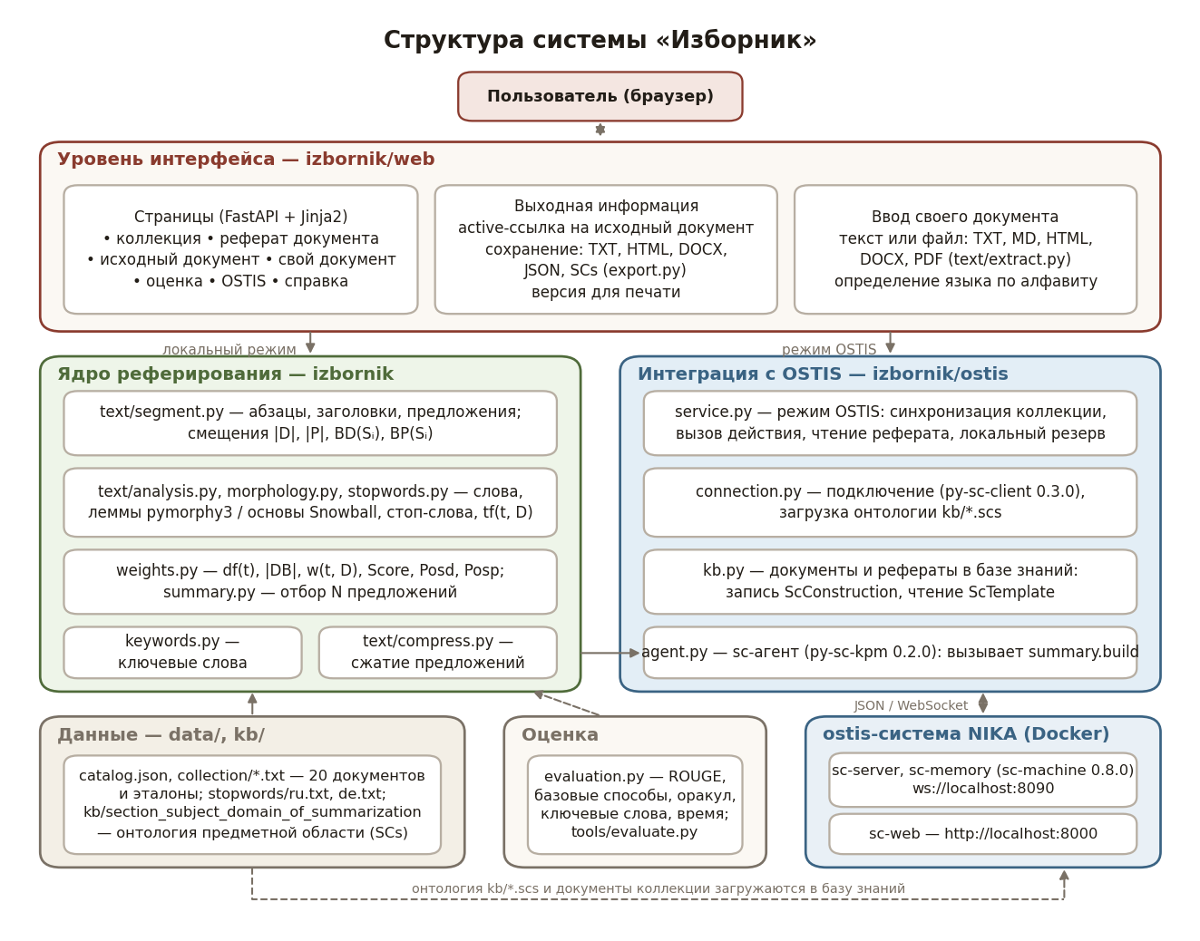
Рисунок 1 – Структура системы «Изборник»
Состав модулей приведён в таблице 3.
Таблица 3 – Состав и назначение модулей системы
Модуль | Назначение
text/segment.py | Разбиение на абзацы, заголовки и предложения; смещения |D|, |P|, BD(S_{i}), BP(S_{i})
text/analysis.py | Слова предложений, термины, частоты tf(t, D), существительные, формы для показа, разрешение неоднозначности имён
text/morphology.py | Лемматизация pymorphy3, стемминг Snowball, согласование и склонение именных групп
text/stopwords.py | Стоп-слова и служебные обороты
text/compress.py | Сжатие предложений реферата
text/extract.py | Текст из загружаемых файлов TXT, MD, HTML, DOCX, PDF
weights.py | Статистика коллекции |DB|, df(t); веса w(t, D); Score, Posd, Posp; отбор предложений
keywords.py | Реферат в виде списка ключевых слов
summary.py | Построение реферата — общее для локального режима и sc-агента
collection.py | Тестовая коллекция, кэш разбора документов, локальный режим
evaluation.py | Мера ROUGE, базовые способы отбора, оракул, оценка ключевых слов, время
export.py | Сохранение в TXT, HTML, DOCX, JSON, SCs
practice.py | Реферат вручную: выбор связного отрывка, реферат отрывка системой, сравнение с рефератом человека
wordgrid.py | Поля букв для боя: ключевые слова рефератов, раскладка без пересечений, заполнение по частотам букв
pafnuty.py | Реплики паука-компаньона Пафнутия по разделам и игровым событиям
ostis/connection.py | Подключение к sc-серверу, загрузка онтологии
ostis/kb.py | Запись документов и рефератов в базу знаний и чтение их обратно
ostis/agent.py | sc-агент построения реферата
ostis/service.py | Режим OSTIS для интерфейса: синхронизация, вызов действия, резервный режим
ostis/scs.py | Реферат в виде текста на языке SCs
web/app.py | Страницы, сохранение в файл, печать, справка, реферат вручную, игры
web/static/sweeper.js, battle.js | Сапёр и бой с Пафнутием: правила и отрисовка, выполняются в браузере

Интерфейс содержит разделы «Коллекция», «Свой документ», «Реферат вручную», «Оценка», «OSTIS» и «Справка», а также страницы игровой надстройки «Сапёр» и «Бой с Пафнутием». Страница реферата — главная страница системы: на ней активные ссылки на исходный документ, оба раздела реферата, кнопки сохранения и печати, выбор размера реферата и режима построения, а в раскрывающемся разделе — промежуточные величины расчёта.
Интеграция с технологией OSTIS
Используется ostis-система NIKA, развёрнутая в контейнерах Docker (sc-machine 0.8.0): контейнер nika-problem-solver содержит sc-память и sc-сервер (ws://localhost:8090), nika-sc-web — интерфейс просмотра базы знаний (http://localhost:8000). Система подключается к sc-серверу по протоколу JSON поверх WebSocket и при подключении:
1. Загружает в базу знаний онтологию предметной области автоматического реферирования (kb/section_subject_domain_of_summarization, пять файлов SCs) — если её там ещё нет. Файлы ostis-системы при этом не меняются.
2. Помещает в базу знаний 20 документов коллекции: узел документа с системным идентификатором, основной идентификатор, текст, адрес источника, принадлежность классам.
3. Регистрирует sc-агент построения реферата, подписанный на добавление дуги в множество question_initiated.
Онтология описывает понятия и отношения предметной области (таблицы 4 и 5), класс действия action_build_summary и спецификацию абстрактного sc-агента. На рисунке 2 — раздел предметной области в sc-web: sc-web показывает его по-русски, через основные идентификаторы, заданные в онтологии.
Таблица 4 – Понятия предметной области
Понятие | Основной идентификатор
concept_text_document | текстовый документ
concept_test_collection_document | документ тестовой коллекции
concept_scientific_article_on_computer_science | научная статья по computer science
concept_essay_on_literature | сочинение по литературе
concept_sentence | предложение
concept_summary | реферат
concept_classic_summary | классический реферат
concept_keyword_summary | реферат в виде списка ключевых слов
concept_key_term, concept_keyword, concept_key_phrase | ключевой термин, ключевое слово, ключевое словосочетание
concept_summarization_method, sentence_extraction | метод автоматического реферирования, метод sentence extraction
action_build_summary | действие. построить реферат документа

Таблица 5 – Отношения предметной области
Отношение | Основной идентификатор | Связывает
nrel_document_text | текст документа* | документ — sc-ссылка с текстом
nrel_source_address | адрес источника* | документ — адрес
nrel_summary | реферат* | документ — реферат
rrel_classic_summary, rrel_keyword_summary | классический реферат', реферат в виде списка ключевых слов' | роли разделов реферата
nrel_sentence_number, nrel_sentence_rank | номер предложения*, место по весу* | предложение — число
nrel_sentence_score | оценка предложения по терминам* | предложение — Score(S)
nrel_position_in_document | положение в документе* | предложение — Posd(S)
nrel_position_in_paragraph | положение в абзаце* | предложение — Posp(S)
nrel_sentence_weight | вес предложения* | предложение — Score · Posd · Posp
nrel_term_significance, nrel_term_frequency | значимость, частота ключевого термина* | дуга принадлежности термина реферату — число
nrel_subordinate_key_term | подчинённый ключевой термин* | ключевое слово — словосочетание
nrel_summary_size, nrel_document_length, nrel_collection_size, nrel_compression_ratio, nrel_processing_time | размер реферата*, объём документа*, число документов в базе*, коэффициент сжатия*, время построения* | реферат — число
nrel_summarization_method | метод реферирования* | реферат — метод

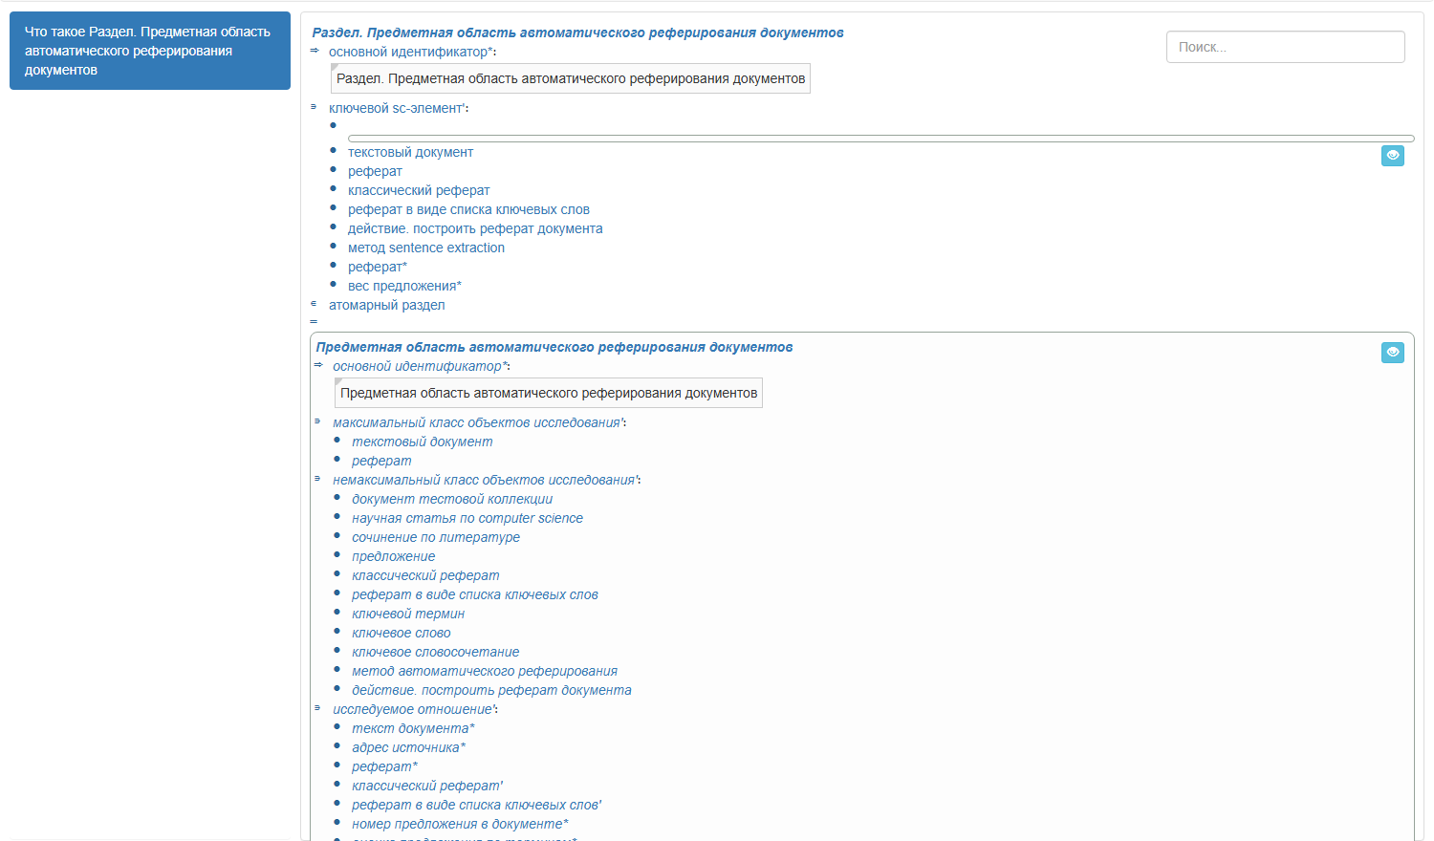
Рисунок 2 – Раздел предметной области автоматического реферирования в sc-web
Реферат в режиме OSTIS строится выполнением действия (рисунок 3). Интерфейс сначала ищет в базе знаний реферат документа нужного размера; если его нет, создаёт действие классов question и action_build_summary с аргументами rrel_1 — документ и rrel_2 — число предложений — и инициирует его. sc-агент читает из базы знаний текст документа и тексты документов коллекции того же языка, строит реферат, записывает его в базу знаний, связывает с действием отношением nrel_answer и завершает действие. Интерфейс дожидается завершения и читает реферат из базы знаний. Повторный запрос реферата того же размера агента не вызывает — база знаний служит хранилищем рефератов.
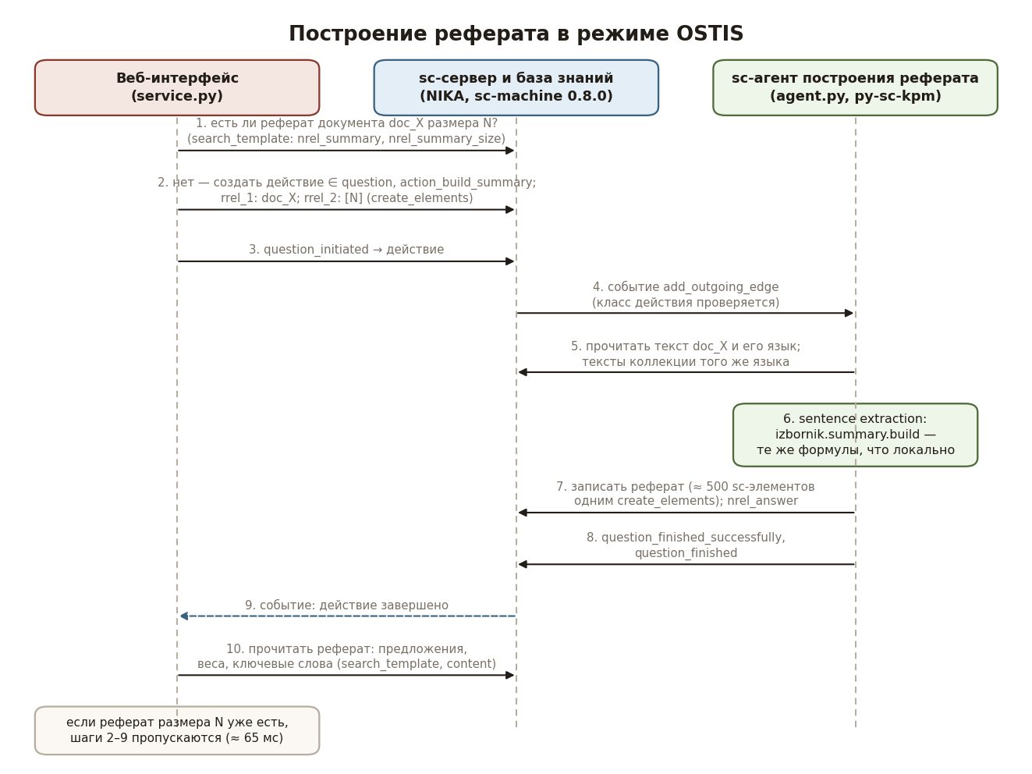
Рисунок 3 – Построение реферата в режиме OSTIS
Описание структур данных для хранения входной и выходной информации
Структуры данных описаны как dataclass-объекты Python. Их можно разделить на входную информацию, промежуточное представление документа и выходную информацию; отдельно описано хранение в базе знаний.
1. Входная информация
• Документ коллекции — файл data/collection/<идентификатор>.txt в кодировке UTF-8: абзацы разделены пустой строкой, заголовки разделов отмечены знаком «# ».
• Каталог коллекции — data/catalog.json: для каждого документа идентификатор, файл, заголовок, язык, предметная область, объём, источник (сайт, адрес, авторы, год, журнал, лицензия, ревизия статьи Википедии) и эталон — реферат источника и ключевые слова авторов. Класс CatalogEntry.
• Свой документ пользователя — текст из формы или файл TXT, MD, HTML, DOCX, PDF; хранится в памяти (класс UserDoc) под идентификатором по содержимому.
• Стоп-слова — data/stopwords/ru.txt (леммы) и de.txt (словоформы); служебные обороты — в text/stopwords.py.
2. Представление документа
• Layout — документ D: текст (абзацы через перевод строки), список Paragraph (текст, смещение, признак заголовка, номера предложений) и список Sentence (номер, абзац, текст, смещение start = BD(S_{i}), смещение в абзаце start_in_paragraph = BP(S_{i})); |D| и |P| — длины текста и абзаца.
• AnalyzedDocument — документ после разбора: слова каждого предложения и заголовка (Token: форма, термин, смещения, признак «учитывается в весах», признаки существительного и прилагательного, смежность с предыдущим словом), частоты tf(t, D), множество существительных, формы для показа.
• CorpusStats — статистика базы документов: |DB|, df(t), идентификаторы документов, область подсчёта.
• TermWeight — термин, tf(t, D), df(t), log(|DB| / df), w(t, D). SentenceScore — Score, Posd, Posp, вес и вклад каждого термина в Score.
3. Выходная информация
• Summary — реферат документа: идентификатор, заголовок, язык, область, адрес источника, запрошенный размер, список SummarySentence, KeywordSummary, статистика (объём документа и реферата, коэффициент сжатия, |DB|, число терминов), время по этапам, режим построения и сведения о действии в базе знаний.
• SummarySentence — предложение реферата: номер в документе, абзац, исходный и сжатый текст, Score, Posd, Posp, вес, место по весу, термины с наибольшим вкладом.
• KeywordSummary — дерево Keyword (текст, термины, значимость, частота, вид: слово, словосочетание, сложное слово; подчинённые) и список словосочетаний, не подчинённых ключевым словам.
Выходная информация сохраняется в пяти форматах (таблица 6); во всех есть активная ссылка на исходный документ.
Таблица 6 – Форматы сохранения реферата
Формат | Содержание | Назначение
TXT | оба раздела, номера и веса предложений, ссылки на документ и источник | чтение, печать
HTML | самостоятельная страница со встроенными стилями | просмотр в браузере, печать
DOCX | документ Word: оба раздела, дерево ключевых слов | редактирование, отчёты
JSON | все поля Summary, включая веса и дерево ключевых слов | обмен данными, повторная загрузка
SCs | фрагмент базы знаний той же структуры, что строит агент | загрузка в любую ostis-систему

4. Хранение в базе знаний
В базе знаний реферат представлен узлом класса concept_summary, связанным с документом отношением реферат* (рисунок 4). Его разделы — узлы классов concept_classic_summary и concept_keyword_summary с ролями rrel_classic_summary и rrel_keyword_summary. Предложения классического реферата — sc-ссылки, принадлежащие concept_sentence и языку текста, упорядоченные ролями rrel_1, rrel_2, …; номер предложения, Score, Posd, Posp, вес и место заданы числовыми sc-ссылками. Ключевые термины — общие для всех документов узлы term_<язык>_<…> с основным идентификатором; значимость и частота зависят от документа и потому приписаны дуге принадлежности термина реферату. Подчинение словосочетания ключевому слову — дуга отношения подчинённый ключевой термин*, входящая в реферат. Все элементы одного реферата (около 500) создаются одним запросом.
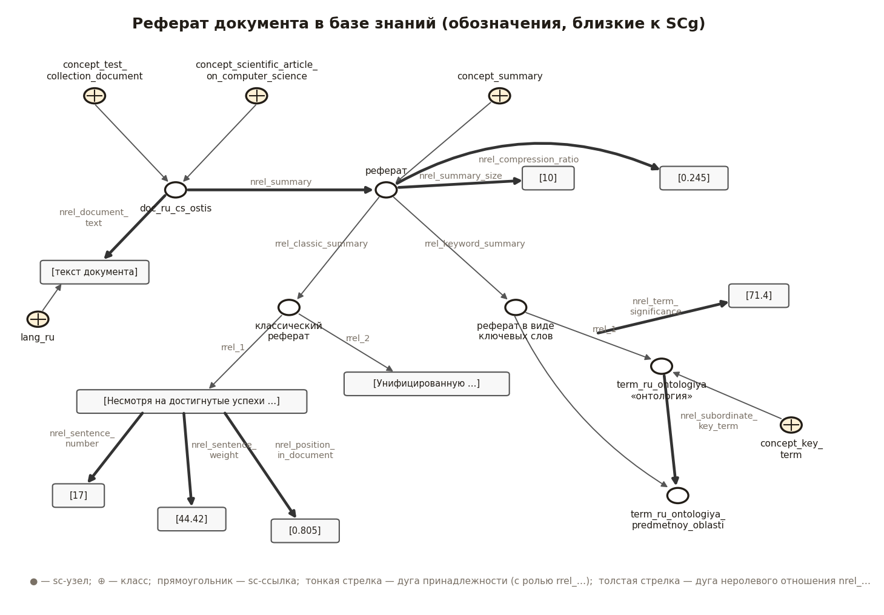
Рисунок 4 – Реферат документа в базе знаний
Описание алгоритма построения реферата
Алгоритм следует методу sentence extraction из методических указаний: вычислить веса слов документа, вычислить веса предложений и выбрать из текста предложения с наибольшим весом в том порядке, в котором они идут в тексте. Параллельно строится реферат в виде списка ключевых слов. Блок-схема приведена на рисунке 5.
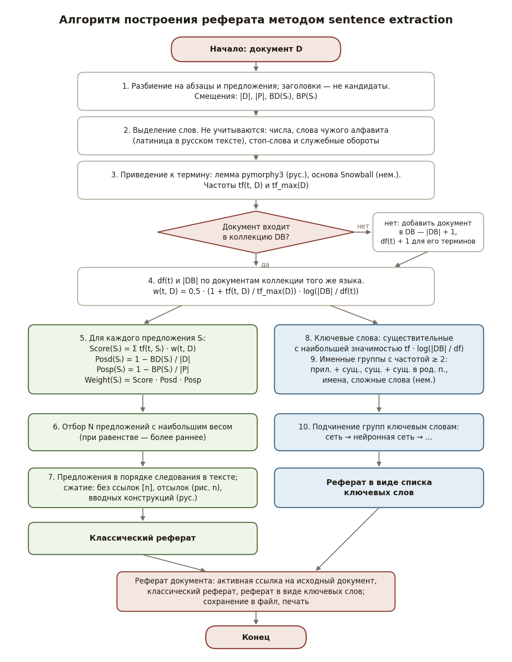
Рисунок 5 – Блок-схема алгоритма построения реферата
1. Разбиение документа
Текст делится на абзацы по пустым строкам (если пустых строк нет — по строкам). Абзац, отмеченный «# », или короткая строка без знака конца предложения считается заголовком: заголовки входят в документ D и занимают в нём место, но кандидатами в реферат не бывают. Документ D — абзацы, соединённые переводом строки; все смещения считаются в этой строке.
Граница предложения — знак «.», «!», «?» или «…» (с закрывающими кавычками и скобками), пробел и заглавная буква, цифра или открывающая кавычка. Граница не ставится после сокращений («т. е.», «рис.», «Дж.», «z. B.», «vgl.», «bzw.»), инициалов («А. С. Пушкин», «J. W. Goethe»), номеров пунктов списка («2.1.»), немецких порядковых числительных («im 19. Jahrhundert», «am 4. Mai»); ссылка на страницу после цитаты («…“ (164)») остаётся с цитатой; прямая речь «— Пойдёшь? — спросил он.» не разрезается. В коллекции выделено 2 435 предложений.
2. Термины
Из предложений выделяются слова — последовательности букв, возможно с дефисом. По методическим указаниям не учитываются числа, стоп-слова и слова из латинских букв (для немецкого текста, где латиница — родной алфавит, чужими считаются слова кириллицей). Кроме стоп-слов не учитываются служебные обороты: в обороте «в свою очередь» слово «очередь» смысла не несёт. Слова приводятся к термину: русские — к лемме pymorphy3 («нейронных сетей» → «нейронный», «сеть»), немецкие — к основе Snowball («Datenbanken» → «datenbank»).
3. Вес термина
Базовый вес слова вычисляется по формуле TF·IDF в модифицированном виде:
w(t, D) = 0,5 · (1 + tf(t, D) / tf_{max}(D)) · log(|DB| / df(t)),
где tf(t, D) — частота термина t в документе D, tf_{max}(D) — максимальная частота термина в документе, df(t) — количество документов с термином t, |DB| — количество документов. База DB — документы коллекции того же языка (|DB| = 10): русский термин никогда не встретится в немецком документе. Свой документ пользователя добавляется к базе, иначе у его терминов df был бы равен нулю. Логарифм натуральный — основание на порядок предложений не влияет.
4. Вес предложения
Вес предложения S_{i} — произведение трёх функций:
Score(S_{i}) = Σ tf(t, S_{i}) · w(t, D), суммирование по терминам t ∈ S_{i},
Posd(S_{i}) = 1 − BD(S_{i}) / |D|, Posp(S_{i}) = 1 − BP(S_{i}) / |P|,
Weight(S_{i}) = Score(S_{i}) · Posd(S_{i}) · Posp(S_{i}),
где tf(t, S_{i}) — частота термина t в предложении, |D| — число символов в документе, BD(S_{i}) — количество символов до S_{i} в документе, |P| — число символов в абзаце, BP(S_{i}) — количество символов до S_{i} в абзаце.
5. Генерация классического реферата
Из документа выбираются N предложений с наибольшим весом (по умолчанию N = 10 — рекомендуемый размер реферата); при равенстве веса предпочтение отдаётся более раннему предложению. Выбранные предложения выводятся в порядке следования в тексте. Методические указания допускают трансформацию предложений; система выполняет её безопасную часть — удаляет ссылки на литературу «[3]», отсылки «(рис. 2)» и русские вводные конструкции в начале («Таким образом,», «Кроме того,»). У немецких предложений вводное слово не удаляется: немецкий порядок слов требует, чтобы спрягаемый глагол стоял вторым, и без первого слова утверждение превратилось бы в вопрос. Пользователь может переключиться на исходный вид предложений.
6. Реферат в виде списка ключевых слов
1. Ключевые слова верхнего уровня. Существительные с наибольшей значимостью tf(t, D) · log(|DB| / df(t)) — по умолчанию 10. Для ключевых слов взята классическая значимость, а не w(t, D): множитель 0,5 · (1 + tf / tf_max) нарочно сглаживает частоту, и в коллекции из десяти документов слово, встреченное трижды, весило бы почти как главное понятие статьи, встреченное тридцать раз.
2. Именные группы. Встретившиеся не реже двух раз: прилагательное (причастие) и существительное, согласованные в роде, числе и падеже («нейронная сеть», «искусственная нейронная сеть»); существительное и существительное в родительном падеже («база данных», «проектирование баз данных»); имя человека из имени, отчества и фамилии («Евгений Онегин», «Елена Сергеевна»); у немецкого текста — прилагательное и существительное («künstliche Neuronen») и сложное слово, содержащее ключевое слово («Datenbanksystem» при «Datenbank»). Группа приводится к начальной форме: «нейронных сетей» → «нейронная сеть».
3. Иерархия. Группа подчиняется ключевому слову, которое в неё входит, для русского — и однокоренному («лазерный луч» — к «лазеру»); из нескольких подходящих выбирается самое значимое. Длинная группа подчиняется короткой, которую содержит: «сеть → нейронная сеть → параметр нейронных сетей».
7. Пример расчёта
Работа формул проверяется на коллекции из трёх документов: A — «Кот ловит мышь. Кот спит.», B — «Собака ловит кота.», C — «Мышь ест сыр.» («ест» → «есть» — стоп-слово). Для документа A: tf(кот) = tf_{max} = 2, |DB| = 3. Веса терминов и предложений приведены в таблице 7; те же числа проверяются автотестом.
Таблица 7 – Пример расчёта весов для документа A
Величина | Расчёт | Значение
w(кот, A) | 0,5 · (1 + 2/2) · ln(3/2) | 0,4055
w(ловить, A) = w(мышь, A) | 0,5 · (1 + 1/2) · ln(3/2) | 0,3041
w(спать, A) | 0,5 · (1 + 1/2) · ln 3 | 0,8240
Score(S₁) «Кот ловит мышь.» | 0,4055 + 0,3041 + 0,3041 | 1,0137
Posd(S₁) = Posp(S₁) | 1 − 0/25 | 1
Score(S₂) «Кот спит.» | 0,4055 + 0,8240 | 1,2294
Posd(S₂) = Posp(S₂) | 1 − 16/25 | 0,36
Weight(S₁); Weight(S₂) | 1,0137 · 1 · 1; 1,2294 · 0,36 · 0,36 | 1,0137; 0,1593

Второе предложение содержит более редкий термин «спать» и по Score весомее первого, но стоит далеко от начала документа и абзаца, и в реферат из одного предложения попадает первое.
8. Алгоритм sc-агента
1. Получить инициированное действие класса action_build_summary; прочитать аргументы: rrel_1 — узел документа, rrel_2 — sc-ссылка с числом предложений (по умолчанию 10).
2. Прочитать из базы знаний текст документа (nrel_document_text) и его язык (принадлежность ссылки lang_ru или lang_de), заголовок и предметную область.
3. Найти в базе знаний документы тестовой коллекции того же языка и прочитать их тексты — по ним вычисляются |DB| и df(t). Разобранные тексты агент хранит в памяти по их содержимому.
4. Построить реферат функцией izbornik.summary.build.
5. Отвязать от документа прежний реферат того же размера, записать новый одним запросом, связать его с действием отношением nrel_answer и завершить действие (question_finished_successfully). При ошибке действие завершается как неуспешное.
9. Реферат вручную
Сверх требований методических указаний человек может сам написать реферат короткого отрывка и сравнить его с рефератом системы (модуль practice.py, раздел «Реферат вручную»). Отрывок — подряд идущие абзацы одного раздела документа коллекции или своего документа: 700–1600 знаков, не меньше пяти предложений, без нумерованных заголовков и списков из коротких пунктов. Система реферирует отрывок той же функцией izbornik.summary.build (около 30 % предложений, от двух до четырёх) и сравнивает рефераты по леммам значимых слов:
1. Ключевые понятия — от четырёх до шести самых значимых существительных отрывка по tf · log(|DB| / df), прежде всего повторяющихся; понятие засчитывается в любой форме слова.
2. Совпадение с рефератом системы — полнота R1 и точность P1 меры ROUGE-1, а также полнота ROUGE-2.
3. Объём — доля отрывка: норма 10–45 %, реферат длиннее 75 % отрывка считается пересказом.
4. Дословность — доля пар соседних слов, взятых из отрывка без изменений. Она отличает реферат-извлечение, как у системы, от пересказа своими словами, которого метод sentence extraction построить не может.
Оценка в звёздах нарочно мягкая: человек пишет без вычислений, а реферат системы — не эталон, а одно из мнений о главном:
S = 0,5 · C + 0,3 · min(1, R1 / 0,4) + 0,2 · min(1, P1 / 0,5),
где C — доля упомянутых ключевых понятий. Пять звёзд ставятся при S ≥ 0,7, четыре — при S ≥ 0,5, три — при S ≥ 0,3, две — при S ≥ 0,15; слишком короткий реферат и реферат длиннее 75 % отрывка теряют звёзды, реферат на другом языке не оценивается. Пороги подобраны на рефератах разного качества: связный реферат о главном получает пять звёзд, одна точная фраза — три или четыре, текст не о том — одну.
10. Алгоритмы игровой надстройки
Как и в первых двух работах, интерфейс снабжён игровой надстройкой с пауком-компаньоном Пафнутием. Она отключается переменной окружения IZBORNIK_COMPANION=0 (реферат вручную при этом остаётся) и на реферирование и оценку не влияет. Обе игры выполняются в браузере: их правила вынесены в начало файлов sweeper.js и battle.js и проверяются тестами в Node.js, а сервер только выдаёт поля букв для боя.
1. Паук-компаньон. Пафнутий сидит в углу каждой страницы, подаёт реплики по разделу, комментирует игры и выносит вердикт реферату, написанному вручную; недавно сказанное он не повторяет.
2. Сапёр. Вместо мин на поле спрятаны паучата; размер поля (5–30 × 5–40 клеток) и их число задаются вверху страницы, есть три классических уровня. Паучата раскладываются после первого хода так, что открытая клетка и её соседи свободны, — первый ход всегда открывает область. Пустая клетка открывает соседей по цепочке, флажок ставится правой кнопкой или долгим касанием, щелчок по цифре с нужным числом флажков вокруг открывает остальных соседей.
3. Бой с Пафнутием. Слева на дорожке — Изборник игрока, справа — паутина Пафнутия, из которой каждые 10 с выходит паук. Под дорожкой — поле букв 13 × 8 с тремя–пятью ключевыми словами реферата одного документа коллекции (модуль wordgrid.py): слова читаются слева направо или сверху вниз и не пересекаются, остальные клетки заполнены буквами с частотами языка, подсчитанными по коллекции, и каждое слово читается в поле ровно один раз. Найденное слово игрок выделяет мышью от первой буквы до последней; оно стирается с поля и выходит воином с прочностью 30 + 12n и ударом 4 + 1,5n, где n — число букв. Воин и паук, встретившись, дерутся, дошедший до чужой базы бьёт по ней. Когда все слова найдены, поле перемешивается и даёт слова реферата другого документа.
4. Пауки и лавка. Бурый паук обычный; зелёный отравляет — пауза между ударами слова на 5 с становится на 80 % длиннее; красный поджигает — слово 4 с теряет прочность и без укусов; белый стреляет паутиной издалека, и опутанное слово идёт вдвое медленнее; жёлтый вдвое быстрее остальных; чёрный крупный и крепкий. Каждый следующий паук на 7 % сильнее, а когда от паутины остаётся треть, выходит сам Пафнутий. За побеждённых пауков начисляются монеты; в лавке на них покупаются урон, прочность и скорость слов, противоядие и починка Изборника.
5. Баланс. Числа подобраны прогоном нескольких тысяч боёв на тех же правилах с моделью игрока, находящего слово раз в T секунд: при T = 8 с бой почти всегда выигран примерно за полторы минуты, при T = 10 с — примерно в половине боёв, при T = 12 с — редко; без найденных слов Изборник падает за 82 с.
Результаты тестирования системы
1. Автоматическое тестирование
Автотесты написаны с использованием pytest. Запуск: python -m pytest tests -q. Результат: 146 тестов, все пройдены, время выполнения — около 27 с. Проверки на живой ostis-системе выполнялись при запущенной NIKA; без неё они пропускаются. Состав тестов приведён в таблице 8.
Таблица 8 – Состав автоматических тестов
Файл | Что проверяется | Тестов
test_segment.py | Разбиение на предложения: сокращения, инициалы, порядковые числительные, прямая речь, кавычки, номера пунктов; смещения BD и BP; заголовки | 22
test_analysis.py | Отсев латиницы, чисел, стоп-слов и оборотов; леммы и основы; аббревиатуры; существительные немецкого текста; разрешение неоднозначных имён | 12
test_weights.py | Формулы методички на примере, посчитанном вручную: tf, df, w(t, D), Score, Posd, Posp, вес; отбор и порядок предложений; добавление нового документа в DB | 7
test_keywords.py | Именные группы и их начальная форма, иерархия «сеть → нейронная сеть», однокоренные слова, немецкие сложные слова | 6
test_compress.py | Сжатие предложений: ссылки, отсылки, вводные конструкции | 4
test_collection.py | Состав коллекции, одинаковый объём, лицензии, отделение эталона от текста, полный реферат каждого документа | 8
test_evaluation.py | Мера ROUGE на известном примере, способы отбора, оракул как верхняя граница | 6
test_export.py | Сохранение в TXT, DOCX, JSON, SCs; экранирование SCs | 6
test_web.py | Страницы, активные ссылки, сохранение, печать, свой документ, ошибки ввода | 20
test_ostis_unit.py | Системные идентификаторы, полнота онтологии, отказ соединения | 5
test_ostis_live.py | Живая NIKA: однократная загрузка онтологии, совпадение результата агента с локальным, один реферат каждого размера, приём SCs-выгрузки сервером | 6
test_games.py | Реферат вручную: отрывки, сравнение с рефератом системы, мягкость оценки; поля букв: каждое слово читается ровно один раз, слова не пересекаются; страницы и API игр; правила сапёра и боя в Node.js | 42
test_companion_off.py | Выключатель паука Пафнутия вместе с играми (в отдельном процессе) | 2

2. Функциональное тестирование
Функциональное тестирование выполнялось через веб-интерфейс на всей тестовой коллекции в обоих режимах. Проверялось выполнение каждого требования методических указаний (таблица 9).
Таблица 9 – Проверка выполнения требований к системе
Требование | Как проверялось | Результат
Вход — документы одинакового размера из предметных областей варианта на его языках | 20 документов по 16–19 тыс. знаков: научные статьи по CS и литературоведческие тексты на русском и немецком; свои документы TXT, MD, HTML, DOCX, PDF | выполнено
Выход — активная ссылка на исходный документ | Ссылки «Исходный документ» (текст с отмеченными предложениями), «Оригинал» (страница источника), «Текст файлом»; ссылка есть и во всех форматах сохранения | выполнено
Классический реферат | 10 предложений с наибольшим весом в порядке текста, веса и их сомножители под каждым предложением | выполнено
Реферат в виде списка ключевых слов | Иерархический список: ключевые слова и подчинённые именные группы | выполнено
Сохранение в файл | TXT, HTML, DOCX, JSON, SCs для каждого реферата | выполнено
Распечатка | Версия для печати; правила печати для любой страницы | выполнено
Простой интерфейс и help-средства | Шесть разделов меню и две страницы игр, раздел «Справка» из двенадцати подразделов, подсказки в формах | выполнено
Методика Sentence extraction + OSTIS | Реферат строит sc-агент в базе знаний NIKA; 20 из 20 рефератов совпадают с локальным расчётом | выполнено

3. Пример реферата
Документ «Семантические модели и метод согласованной разработки баз знаний» (Н. А. Гулякина, И. Т. Давыденко; 18 192 знака, 85 предложений). Классический реферат из 10 предложений (4 456 знаков, 24,5 % документа), сжатые предложения:
1. Для результативного использования этой информации при решении различного рода задач необходимо создавать базы знаний (БЗ), которые позволяют систематизировать хранимые в них знания, а также обеспечивают возможность эффективной работы с ними как компьютерной системы, так и человека. [№ 2, вес 12,05]
2. БЗ - ключевой компонент такого класса компьютерных систем, как системы, основанные на знаниях, разработка которых является одним из перспективных направлений в области искусственного интеллекта. [№ 5, вес 11,98]
3. Для решения указанных проблем предложены семантическая модель БЗ, обеспечивающая согласованное использование различных видов знаний и моделей их представления, возможность представления многоуровневых метазнаний и структуризации БЗ, а также метод и инструментальные средства разработки БЗ, построенных на основе указанной модели. [№ 8, вес 13,01]
4. На сегодняшний день основным подходом к реализации систем, способных решать комплексные задачи, является разработка гибридных систем, одной из главных проблем при создании которых является совместное использование различных видов знаний в интересах взаимокомпенсации недостатков и объединения преимуществ разнородных моделей для решения поставленной задачи. [№ 11, вес 14,19]
5. Несмотря на достигнутые успехи в области создания БЗ остаются актуальными следующие проблемы: трудоемкость одновременного использования моделей представления различных видов знаний; несовместимость уже разработанных компонентов БЗ приводит к необходимости повторной разработки уже существующих решений; изменения, вносимые в БЗ, могут вызвать необходимость внесения существенных изменений в саму ее структуру, особенно в случае динамических БЗ; имеющиеся вполне развитые средства создания БЗ не в полной мере обеспечивают комплексную поддержку (в том числе информационную) коллектива разработчиков на всех стадиях ее проектирования, а также не обладают достаточной гибкостью и расширяемостью; существующие средства ориентированы, как правило, на какой-либо конкретный формат хранения знаний, что затрудняет перенос уже разработанной БЗ на другую платформу интерпретации модели. [№ 17, вес 44,42]
6. Основной причиной указанных проблем является отсутствие унификации представления различных видов знаний, в том числе метазнаний, в рамках одной и той же БЗ, а также модели структуризации БЗ, позволяющей структурировать ее по различным аспектам одновременно. [№ 18, вес 11,49]
7. Унифицированную семантическую модель БЗ, которая обеспечивает унификацию представления различных видов знаний и возможность использования широкого набора видов структуризации БЗ за счет внутреннего представления базы в памяти интеллектуальной системы в форме смыслового представления в виде формализованной семантической сети, а также выделения иерархической системы предметных областей и явного представления онтологий, описывающих семантику всех рассматриваемых в БЗ предметных областей и соответствующих им языков. [№ 28, вес 23,12]
8. Метод согласованной разработки БЗ, построенных по указанной модели, основанный на формальной онтологии проектных действий разработчиков БЗ, реализующий компонентный подход и ориентированный на коллективную разработку баз. [№ 30, вес 11,54]
9. Средства автоматизации деятельности разработчиков БЗ, а также их информационной поддержки, включающие систему автоматизации разработки БЗ и подсистему консультационного обслуживания разработчиков в рамках метасистемы IMS, реализующие предложенный метод и позволяющие осуществлять согласование, верификацию и редактирование фрагментов БЗ непосредственно в процессе ее использования. [№ 34, вес 14,43]
10. Разрабатываемые при помощи предлагаемой модели БЗ обладают следующими основными достоинствами: согласованное использование различных видов знаний за счет применения в качестве формальной основы для кодирования информации унифицированных семантических сетей с базовой теоретико-множественной интерпретацией, синтаксис и семантика которых уточняются в рамках онтологии sc-элементов; возможность структуризации с точки зрения различных аспектов и описания в БЗ метазнаний за счет использования модели структуры, позволяющей рассматривать и специфицировать фрагмент БЗ как единое целое; удобство обработки БЗ за счет возможности использования метаинформации в процессе обработки, а также локализации области поиска путей решения задач рамками одной или нескольких предметных областей, явно специфицируемых в БЗ; легкость модификации БЗ за счет явной спецификации в ней предметных областей и их онтологий, что позволяет в процессе разработки и изменения БЗ локализовать те ее фрагменты, в которые также потребуется вносить изменения. [№ 73, вес 13,60]
Реферат в виде списка ключевых слов:
БЗ
онтология → онтология предметной области; формальная онтология; онтология представления
знание → вид знаний; база знаний
модель → семантическая модель; модель структуризации; предлагаемая модель; использование моделей
структуризация
спецификация → формальная спецификация
система → компьютерная система; интеллектуальная система; система понятий; применение систем
область → предметная область
разработка → процесс разработки; средство разработки
понятие → понятие структуры
Ключевые слова авторов статьи: семантическая сеть, база знаний, структуризация базы знаний, согласованная разработка, интеллектуальная система, многократно используемые компоненты баз знаний. Полностью покрыты списком системы 5 из 6.
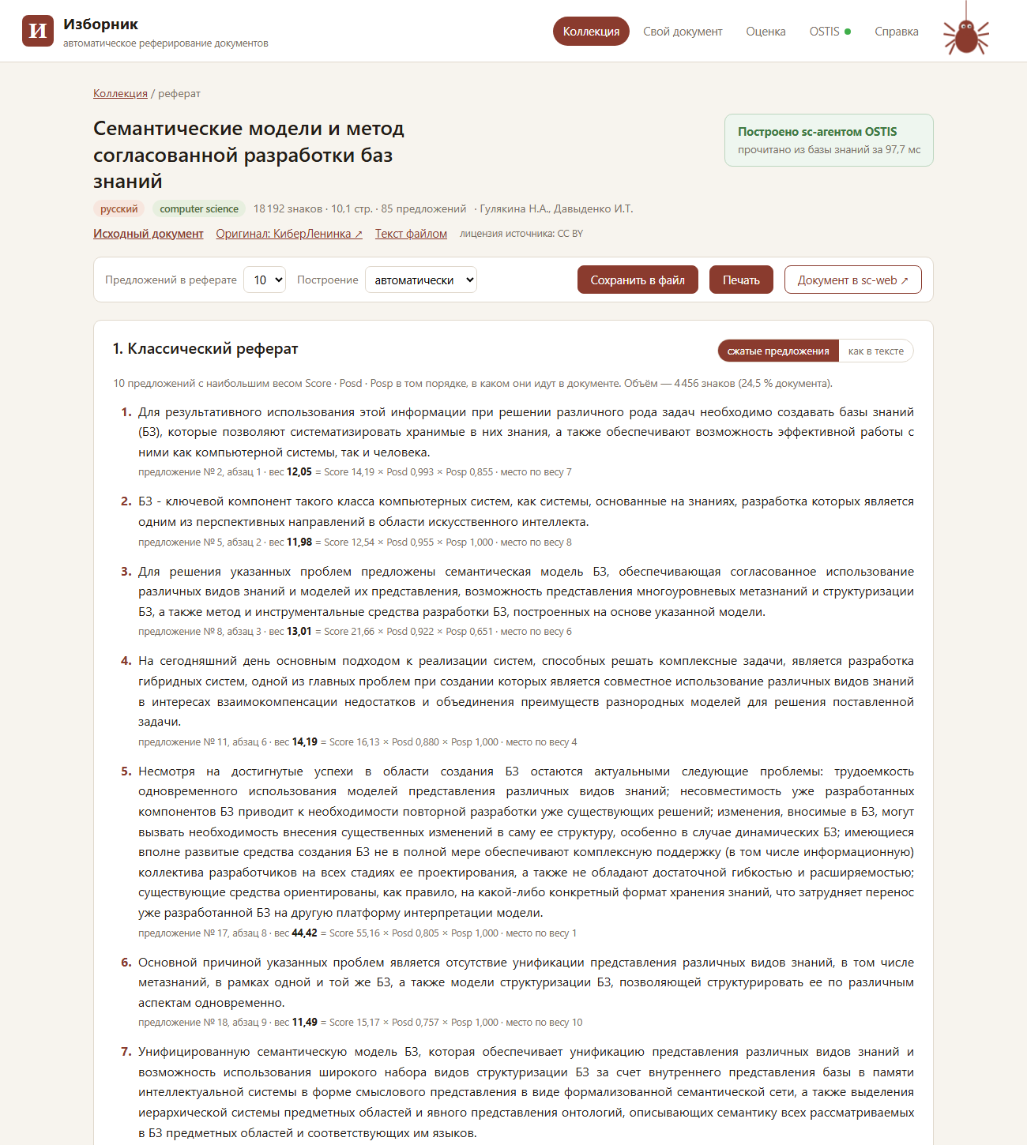
Рисунок 6 – Страница реферата документа (режим OSTIS)
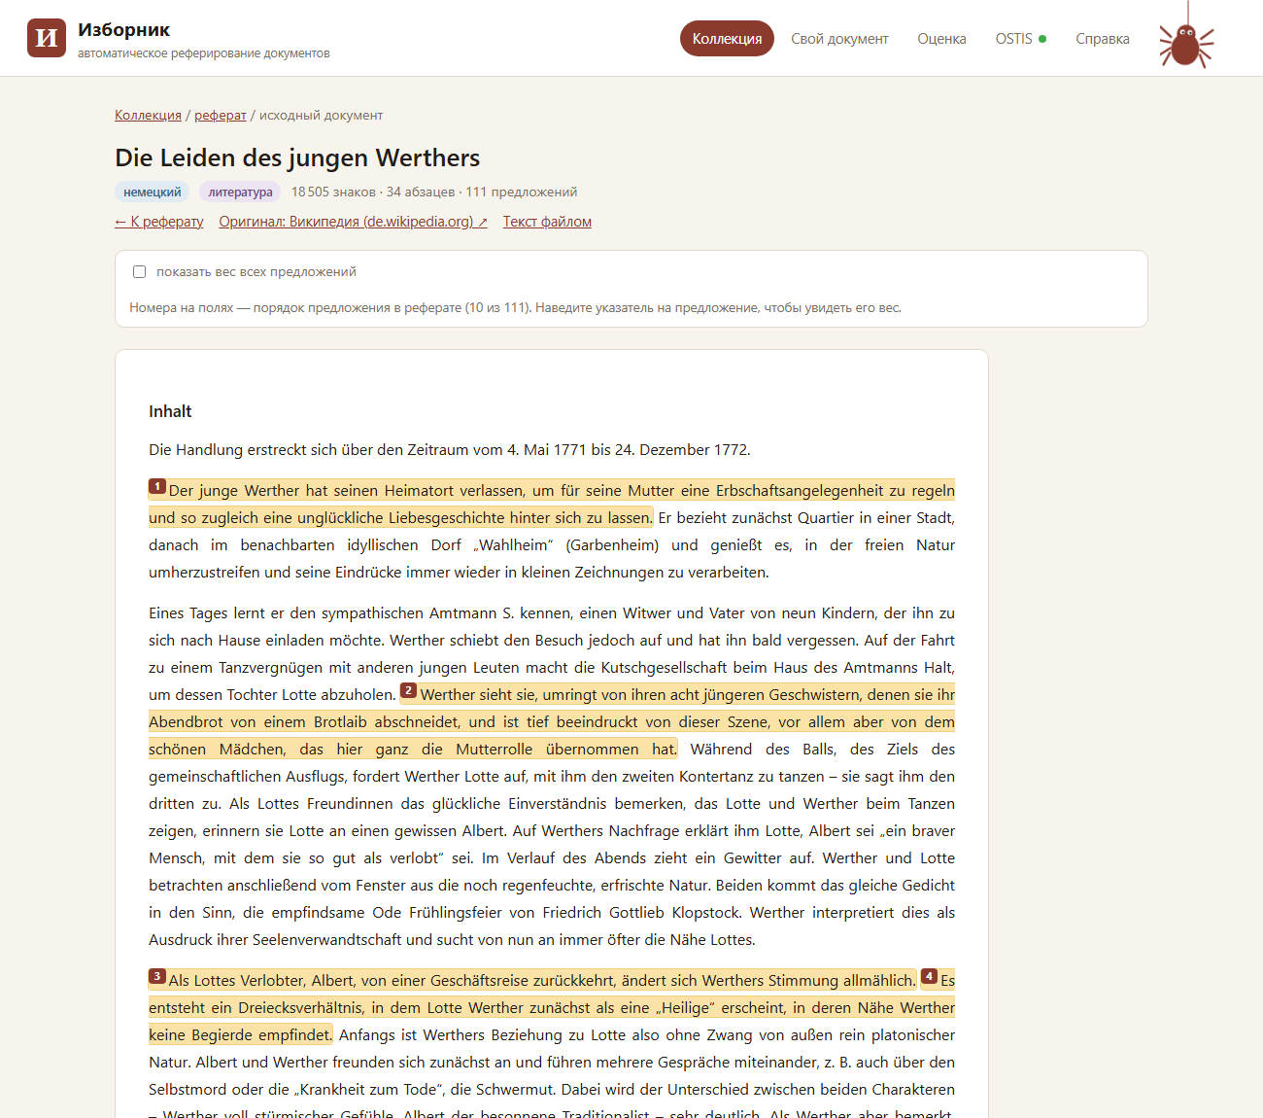
Рисунок 7 – Исходный документ с отмеченными предложениями реферата
Реферат немецкого документа «Compiler» строится так же; в реферате в виде ключевых слов видна роль немецких сложных слов: под ключевым словом «Compiler» — «JIT-Compiler», «Precompiler», «Multi-pass-Compiler», под «Analyse» — «syntaktische Analyse», «semantische Analyse», «lexikalische Analyse» (рисунок 8).
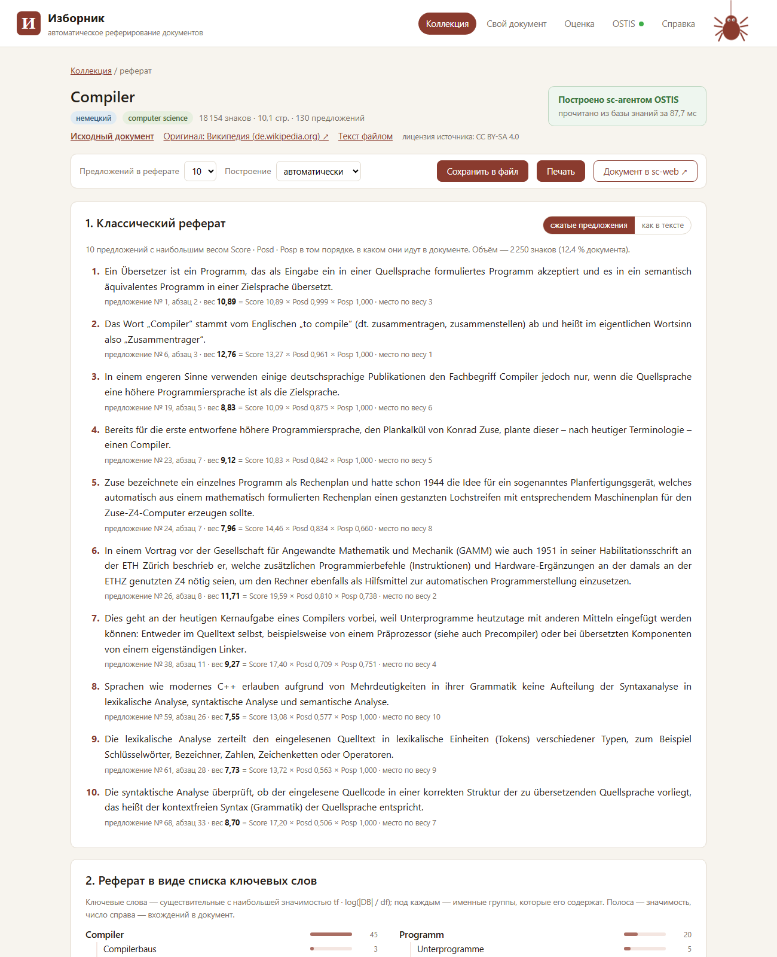
Рисунок 8 – Реферат немецкого документа «Compiler»
На рисунке 9 — тот же документ в sc-web: узел документа с основным идентификатором и текстом, связанным отношением «текст документа*»; на рисунке 10 — версия реферата для печати.
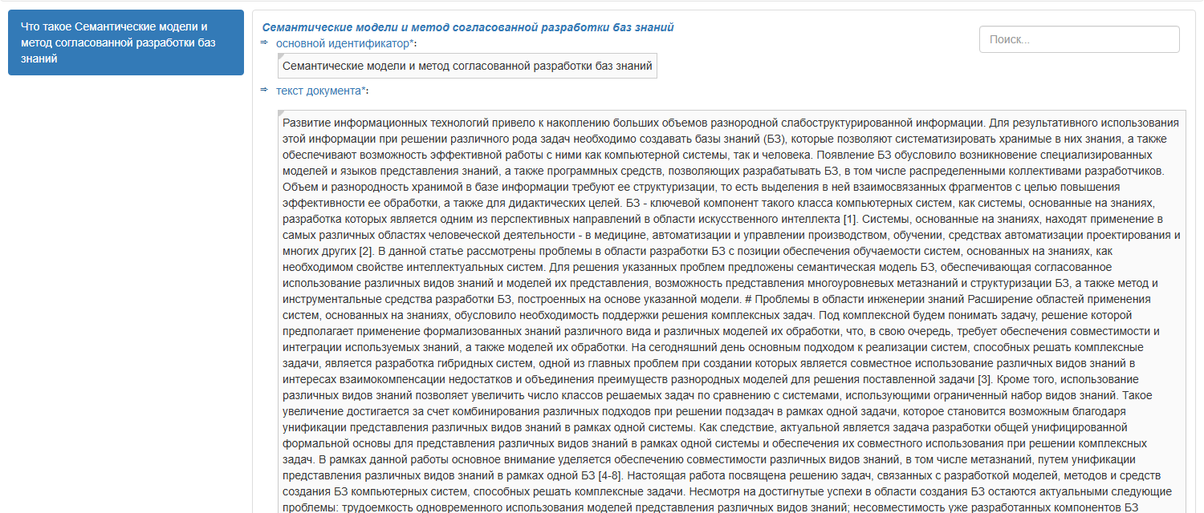
Рисунок 9 – Документ коллекции в базе знаний (sc-web)
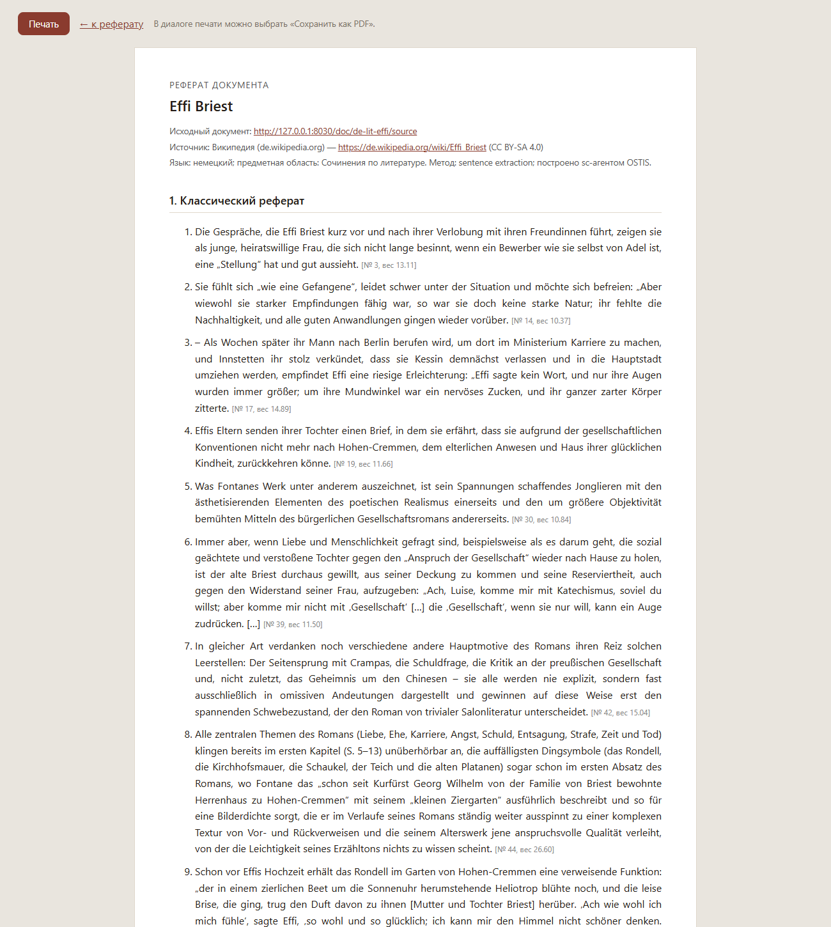
Рисунок 10 – Версия реферата для печати
Оценка полученных результатов
1. Методика оценки
Точность классического реферата оценивалась мерой ROUGE: реферат сравнивается с эталоном — авторской аннотацией (КиберЛенинка) или вводным разделом статьи (Википедия). ROUGE-N — доля n-грамм эталона, найденных в реферате (полнота R), и доля n-грамм реферата, найденных в эталоне (точность P); ROUGE-1 учитывает отдельные слова, ROUGE-2 — пары соседних слов. N-граммы строятся по леммам значимых слов: русская и немецкая морфология делают совпадение словоформ слишком строгим, а стоп-слова совпадают всегда и только завышают меру. Реферат из 10 предложений длиннее эталона, поэтому главная мера — полнота R.
Чтобы числа были осмысленными, тот же объём отбирался базовыми способами: первые N предложений документа, случайные N предложений (среднее по 30 попыткам), только оценка Score и только положение Posd · Posp. «Оракул» жадно подбирает предложения по самому эталону и показывает потолок, выше которого никакой отбор предложений не поднимется.
2. Точность классического реферата
Таблица 10 – ROUGE-1, полнота R, для способов отбора по группам документов
Способ отбора | русский, CS | русский, литература | немецкий, CS | немецкий, литература | вся коллекция
Sentence extraction (Score · Posd · Posp) | 0,479 | 0,260 | 0,300 | 0,123 | 0,290
Только Score (термины) | 0,481 | 0,207 | 0,265 | 0,153 | 0,276
Только Posd · Posp (положение) | 0,326 | 0,220 | 0,282 | 0,102 | 0,233
Первые N предложений | 0,358 | 0,206 | 0,252 | 0,098 | 0,229
Случайные N предложений (среднее по 30) | 0,311 | 0,143 | 0,153 | 0,099 | 0,176
Оракул (верхняя граница) | 0,663 | 0,413 | 0,471 | 0,272 | 0,455

Таблица 11 – ROUGE-2, полнота R, для способов отбора по группам документов
Способ отбора | русский, CS | русский, литература | немецкий, CS | немецкий, литература | вся коллекция
Sentence extraction (Score · Posd · Posp) | 0,183 | 0,031 | 0,054 | 0,010 | 0,070
Только Score (термины) | 0,168 | 0,025 | 0,029 | 0,006 | 0,057
Только Posd · Posp (положение) | 0,099 | 0,032 | 0,069 | 0,013 | 0,053
Первые N предложений | 0,140 | 0,032 | 0,066 | 0,011 | 0,062
Случайные N предложений (среднее по 30) | 0,092 | 0,020 | 0,019 | 0,007 | 0,035
Оракул (верхняя граница) | 0,354 | 0,094 | 0,120 | 0,045 | 0,153

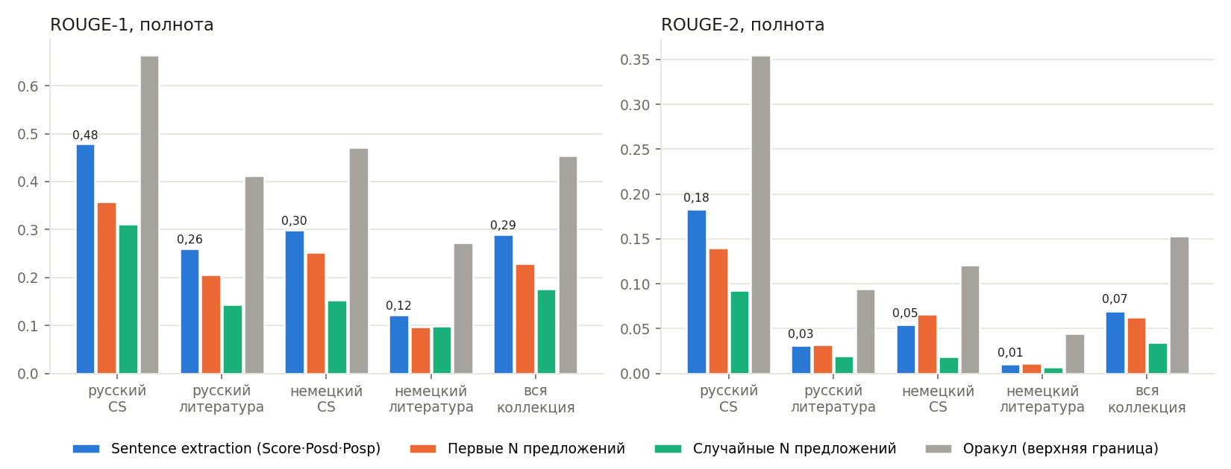
Рисунок 11 – Полнота ROUGE-1 и ROUGE-2 по группам документов
По всей коллекции метод даёт R1 = 0,290 и R2 = 0,070 против 0,229 и 0,062 у первых десяти предложений и 0,176 и 0,035 у случайного выбора; потолок — 0,455 и 0,153. Метод набирает 64 % потолка по ROUGE-1. Во всех четырёх группах он лучше первых N предложений, случайного выбора и отбора по одному положению. Точность P, F-мера и доля потолка по группам приведены в таблице 12.
Таблица 12 – Точность, полнота и F-мера метода; доля потолка; предложения, совпавшие с оракулом
Группа | P1 | R1 | F1 | P2 | R2 | F2 | R1 / R1 оракула | Общих с оракулом
русский, CS | 0,254 | 0,479 | 0,309 | 0,090 | 0,183 | 0,112 | 72 % | 3,2
русский, литература | 0,139 | 0,260 | 0,160 | 0,019 | 0,031 | 0,021 | 63 % | 2,2
немецкий, CS | 0,173 | 0,300 | 0,217 | 0,029 | 0,054 | 0,038 | 64 % | 3
немецкий, литература | 0,076 | 0,123 | 0,093 | 0,006 | 0,010 | 0,007 | 45 % | 2
русский | 0,197 | 0,369 | 0,234 | 0,055 | 0,107 | 0,067 | 69 % | 2,7
немецкий | 0,125 | 0,211 | 0,155 | 0,018 | 0,032 | 0,022 | 57 % | 2,5
CS | 0,213 | 0,389 | 0,263 | 0,060 | 0,119 | 0,075 | 69 % | 3,1
литература | 0,108 | 0,191 | 0,126 | 0,013 | 0,021 | 0,014 | 56 % | 2,1
вся коллекция | 0,161 | 0,290 | 0,195 | 0,036 | 0,070 | 0,044 | 64 % | 2,6

Разные предметные области и языки реферируются с разной точностью:
• научные статьи — лучше литературоведческих текстов (R1 0,389 против 0,191). В статье термины повторяются и сосредоточены в ключевых предложениях — постановке задачи, описании метода, выводах, — и те же термины есть в аннотации. Текст о романе в значительной части пересказывает сюжет, и его лексика (имена, события) расходится с вводным разделом, где речь о жанре, истории создания и значении произведения;
• русские тексты — лучше немецких (R1 0,369 против 0,211). Отчасти это жанр: русские статьи по CS — научные статьи с аннотацией, немецкие — энциклопедические. Отчасти — морфология: основа Snowball грубее леммы, а немецкие сложные слова дробят лексику, и совпадений по отдельным словам меньше;
• лучший результат — русские научные статьи (R1 0,479, 72 % потолка), худший — немецкие литературоведческие тексты (R1 0,123): их вводный раздел почти не пересекается по лексике ни с какими предложениями текста — потолок здесь лишь 0,272.
Вклад функций положения: одна оценка Score даёт по коллекции R1 = 0,276, полная формула — 0,290. Заметнее всего положение помогает на русской литературе (0,207 → 0,260) и немецких статьях (0,265 → 0,300); на русских научных статьях и немецкой литературе одна оценка Score не хуже (0,481 и 0,153). Score — сумма по словам, поэтому метод предпочитает длинные предложения, насыщенные терминами; это видно и по реферату-примеру.
3. Зависимость от размера реферата
Таблица 13 – Полнота в зависимости от числа предложений реферата
Предложений | R1 метода | R1 первых N | R2 метода | R2 первых N
3 | 0,140 | 0,112 | 0,030 | 0,035
5 | 0,195 | 0,152 | 0,043 | 0,046
10 | 0,290 | 0,229 | 0,070 | 0,062
15 | 0,347 | 0,278 | 0,083 | 0,066
20 | 0,391 | 0,322 | 0,093 | 0,072

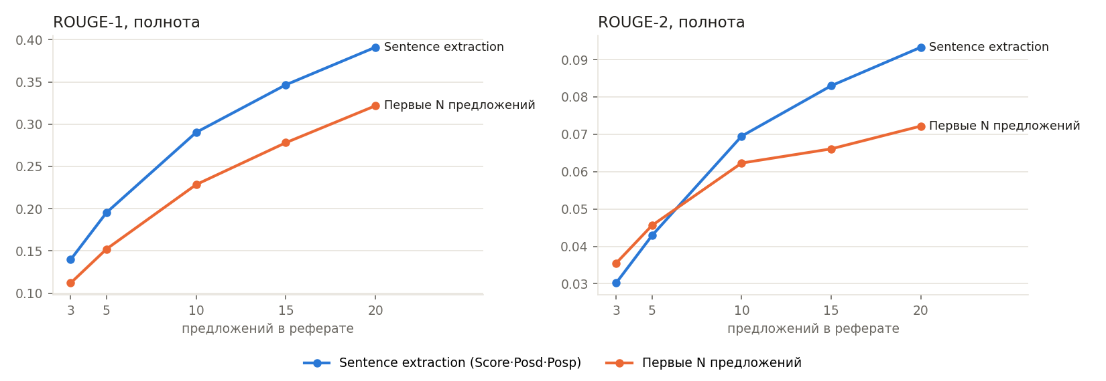
Рисунок 12 – Полнота в зависимости от размера реферата
С ростом реферата полнота растёт у обоих способов, но метод уходит вперёд: при 20 предложениях R1 0,391 против 0,322. На коротком реферате (3–5 предложений) первые предложения документа дают даже чуть больший ROUGE-2 (0,035 против 0,030 при трёх предложениях): начало документа обычно вводит тему теми же словосочетаниями, что и эталон, а метод на малом объёме выбирает длинные предложения из разных частей текста.
Выбор базы для df(t) на результат почти не влияет: документы того же языка — R1 0,290, вся коллекция — 0,292. Словари двух языков не пересекаются, и переход к общей базе сдвигает log(|DB| / df) почти на одну и ту же величину log 2. Выбрана база по языку: в ней термин, встречающийся во всех документах языка, получает нулевой вес, как и должно быть по смыслу формулы.
4. Точность реферата в виде ключевых слов
Таблица 14 – Оценка реферата в виде ключевых слов
Группа | Точность по эталону: tf · idf | то же: частота tf | Полнота по ключевым словам авторов: tf · idf | то же: частота tf
русский, CS | 62,0 % | 82,0 % | 60,1 % | 29,1 %
русский, литература | 48,0 % | 66,0 % | — | —
немецкий, CS | 50,0 % | 56,0 % | — | —
немецкий, литература | 50,0 % | 50,0 % | — | —
вся коллекция | 52,5 % | 63,5 % | 60,1 % | 29,1 %

Точность — доля ключевых слов верхнего уровня, встречающихся в эталонном реферате; полнота — доля ключевых слов авторов (есть у статей КиберЛенинки), все слова которых вошли в список системы. Для сравнения то же посчитано для самых частых существительных без множителя log(|DB| / df). Частые существительные чаще встречаются в аннотации (63,5 % против 52,5 %) — это общая лексика вроде «система», «метод», «данные». Зато ключевые слова авторов система покрывает вдвое лучше (60,1 % против 29,1 %): именно множитель idf отличает понятия статьи от общей лексики.
5. Затраченное время
Таблица 15 – Время построения реферата одного документа (≈ 10 страниц)
Группа | Разбор документа | Веса терминов | Веса и отбор предложений | Ключевые слова | Всего
русский, CS | 60,0 мс | 0,2 мс | 0,5 мс | 55,0 мс | 116,1 мс
русский, литература | 72,2 мс | 0,4 мс | 0,6 мс | 43,3 мс | 116,9 мс
немецкий, CS | 17,8 мс | 0,3 мс | 0,5 мс | 0,7 мс | 19,5 мс
немецкий, литература | 19,2 мс | 0,5 мс | 0,6 мс | 0,8 мс | 21,3 мс

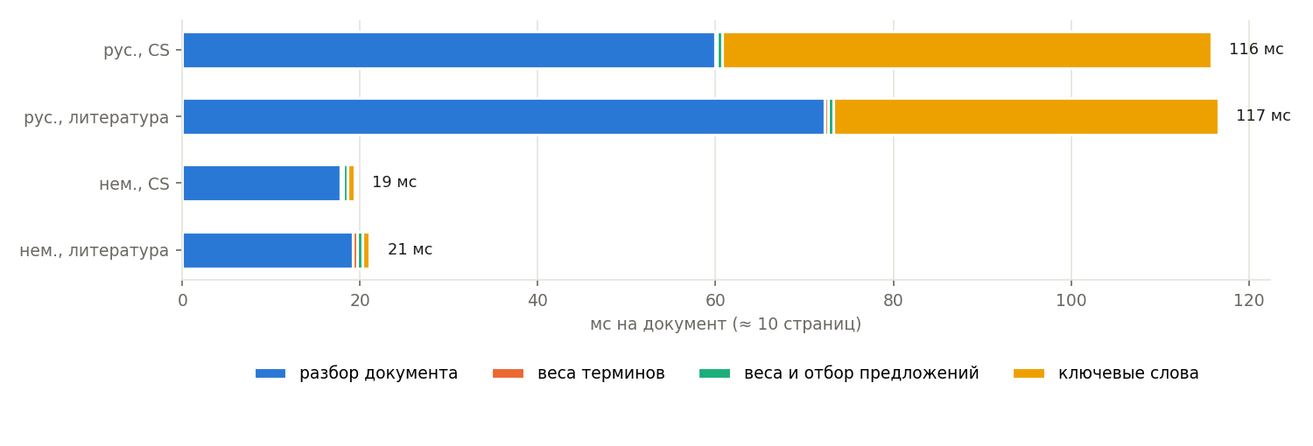
Рисунок 13 – Время построения реферата по этапам
Измерения выполнены на локальной машине под Windows 11 после загрузки словарей pymorphy3 и стеммера (разовая стоимость запуска — около секунды). Основное время занимает разбор документа: сегментация и морфологический анализ; собственно формулы — веса терминов и предложений — занимают меньше миллисекунды. Русский текст разбирается в три-четыре раза дольше немецкого: лемматизация pymorphy3 с учётом нескольких разборов слова дороже стемминга; по той же причине дольше строятся ключевые слова — проверка согласования и склонение именных групп.
Таблица 16 – Время работы в режиме OSTIS
Операция | Время
Загрузка онтологии (пять файлов SCs) | ≈ 0,3 с (при первом подключении)
Проверка и загрузка 20 документов коллекции в базу знаний | 130,5 мс
Первый вызов агента для языка (разбор коллекции языка) | 506,7 мс
Вызов агента: действие, построение, запись, ожидание, среднее | 297,7 мс
Работа агента по данным базы знаний, среднее | 147,5 мс
Чтение готового реферата из базы знаний, среднее | 69,3 мс
Рефераты, совпавшие с локальным расчётом | 20 из 20

Режим OSTIS медленнее локального: вызов агента занимает около 297,7 мс — запись реферата (около 500 sc-элементов) одним запросом, чтение текстов коллекции, обмен событиями. Зато готовый реферат читается из базы знаний за 69,3 мс и дальше доступен любым средствам ostis-системы. Все рефераты, построенные агентом и прочитанные из базы знаний, совпали с локальным расчётом до предложения, веса и ключевого слова.
Описание и особенности применения готовых компонентов
При использовании готовых компонентов выявлен ряд особенностей, которые пришлось учесть в реализации.
1. Версии клиентов OSTIS. Используется NIKA на sc-machine 0.8.0, поэтому версии клиентов взяты те же, что в самой NIKA: py-sc-client 0.3.0 и py-sc-kpm 0.2.0. Более новые версии клиентов рассчитаны на более новые версии sc-machine и используют другие имена команд и типов.
2. Одно соединение на процесс. py-sc-client хранит сессию в глобальных переменных модуля и работает в отдельном потоке websocket, который не является фоновым: без явного отключения процесс не завершается. Поэтому все сценарии закрывают соединение в блоке finally, а веб-интерфейс — при остановке сервера.
3. Ошибки соединения. Обработчик ошибок по умолчанию возбуждает исключение прямо в потоке websocket. Он заменён своим, который запоминает ошибку: недоступность sc-сервера — штатная ситуация, при которой система переходит в локальный режим.
4. Ожидание агентов. Метод ScServer.serve() использует signal.pause(), которого нет в Windows; отдельный процесс агента (tools/agent.py) ждёт событий в своём цикле.
5. Загрузка SCs. Запрос create_elements_by_scs принимает список текстов, но синтаксическая ошибка в любом из них отклоняет весь запрос — при этом корректные тексты к этому моменту уже применены. Повторная загрузка того же текста дублирует дуги. Поэтому файлы онтологии загружаются по одному и только один раз: признак загрузки — наличие узла раздела в базе знаний.
6. Поиск по шаблону. Шаблон «документ коллекции — текст на нужном языке — системный идентификатор» на sc-machine 0.8 не находит ничего, хотя каждая его часть по отдельности работает. Поиск разбит на два шаблона, результаты соединяются по адресу документа.
7. Адреса sc-элементов переиспользуются. Определять «самый новый» реферат по адресу его узла нельзя, поэтому при повторном построении реферата того же размера прежний отвязывается от документа, и у документа остаётся один реферат каждого размера.
8. pymorphy3. Начальная форма причастия — инфинитив, отчества — мужского рода, а неоднозначная форма «Евгения» разбирается и как имя «Евгения», и как родительный падеж от «Евгений». Неоднозначность имён разрешается по документу — выбирается начальная форма, чаще встречающаяся в тексте; имя человека в словосочетании ставится в именительный падеж с учётом рода первого слова.
9. Snowball. Стеммер не отбрасывает конечное -s притяжательной формы имён («Effis», «Goethes»); такая форма сводится к имени, если оно встречается в документе. Основа Snowball не читаема («verschlussel»), поэтому ключевое слово показывается самой частой формой слова в документе.
Вывод
В ходе лабораторной работы спроектирована и программно реализована система автоматического реферирования документов «Изборник» по методике Sentence extraction + OSTIS. Система строит реферат из двух разделов — классического реферата и реферата в виде списка ключевых слов — и выдаёт его вместе с активной ссылкой на исходный документ; реферат сохраняется в TXT, HTML, DOCX, JSON и SCs и выводится на печать. Интерфейс содержит справку и подсказки.
Все требования варианта 4 выполнены. Обрабатываются тексты на русском и немецком языках из двух предметных областей — научные статьи по computer science и сочинения по литературе. Составлена тестовая коллекция из 20 документов одинакового объёма (около 10 страниц) с эталонами, взятыми из источников. Формулы методических указаний реализованы без изменений и проверены автотестом на примере, посчитанном вручную.
Технология OSTIS используется по существу: онтология предметной области автоматического реферирования загружается в базу знаний ostis-системы NIKA, документы коллекции хранятся в базе знаний, реферат строит sc-агент, откликающийся на действие «построить реферат документа», и записывает его в базу знаний в виде семантической структуры, которую можно просматривать в sc-web и выгрузить на языке SCs. Результаты агента совпадают с локальным расчётом для всех документов коллекции.
Оценка показала, что метод работоспособен: по всей коллекции полнота ROUGE-1 — 0,290 против 0,229 у первых предложений документа и 0,176 у случайных, 64 % потолка, достижимого отбором предложений. Научные статьи реферируются заметно лучше литературоведческих текстов, русские — лучше немецких. Реферат в виде ключевых слов покрывает 60,1 % ключевых слов авторов статей — вдвое больше, чем простой список самых частых существительных. Реферат документа объёмом 10 страниц строится за десятки миллисекунд локально и за доли секунды через OSTIS.
Корректность системы подтверждена 146 автоматическими тестами, включая проверки на живой ostis-системе. Сверх требований методических указаний человек может сам написать реферат отрывка и сравнить его с рефератом системы: сравнение наглядно показывает разницу между рефератом-извлечением, который строит метод sentence extraction, и пересказом своими словами. Интерфейс снабжён и отключаемой игровой надстройкой — сапёром с паучатами Пафнутия и боем, в котором против паучат выходят ключевые слова рефератов.
Выявлены и ограничения метода: оценка Score как сумма по словам отдаёт предпочтение длинным предложениям, а на текстах, где эталон говорит о другом, чем основная часть текста (пересказ сюжета и вводный раздел о романе), отбор предложений упирается в низкий потолок. Улучшить результат могли бы нормировка Score по длине предложения, учёт заголовка документа и разрешение анафоры при сжатии предложений.
Перспективы применения: подготовка рефератов для электронных библиотек и репозиториев научных статей, предварительный просмотр документов в информационно-поисковой системе (например, в системе первой лабораторной работы), наполнение баз знаний ostis-систем ключевыми терминами и сжатыми описаниями документов — реферат, записанный в базу знаний, сразу доступен другим агентам ostis-системы.

